«Мамин день»

Подготовила Федорова И.Б.

воспитатель 2 гр. раннего возраста

На свете добрых слов  
Живёт немало.  
Но всех добрее  
И нежней одно.  
Из двух слогов  
Простое слово «мама»,  
И нету слов  
Роднее, чем оно!

(И.  Мазнин)

Среди огромного количества отмечаемых в нашей стране праздников – День Матери выделяется среди всех остальных. Ведь в этот день всё внимание обращено на самих дорогих нам людей – наших мам. Женщина, которая подарила жизнь маленькому человечку, заслуживает особого уважения и признания. В России мамин день отмечают ежегодно в последнее воскресенье ноября.  Это еще один повод для выражения любви мамам. Мама окружает добротой, нежностью и заботой. Мама ведёт малышей по длинной дороге взросления, поддерживая, наставляя на верный путь и оберегая от бед. Даже становясь взрослыми, мы ощущаем материнскую любовь, знаем, что мама всегда поймёт, простит и будет любить несмотря ни на что.

Поэтому такой праздник, как День матери очень важен. Нашим мамам будет приятно, если мы еще раз о них вспомним, поздравим и выразим свою любовь.

И наши дети тоже очень любят своих мам.

Мамин день! Мамин день!  
Платье лучшее надень!  
Утром встань пораньше,  
В доме прибери,  
Что-нибудь хорошее  
Маме подари. (О. Высотская)

Что же могут подарить малыши, у которых еще не очень много умений? А могут они подарить всю свою любовь и заботу, чуткое и внимательное отношение к своим любимым мамам. И сделать маленькие подарочки. Сначала мы сделали коллективную работу «Букет для мамы». На листе бумаги появилась ваза. А потом под ладошками малышей стали появляться красивый букет. Пальчиками нарисовали листочки и стебель. А вазу мы украсили бусинками с помощью ватных палочек.

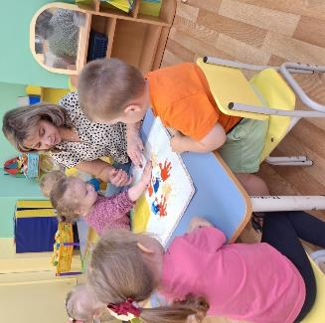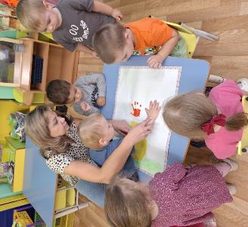

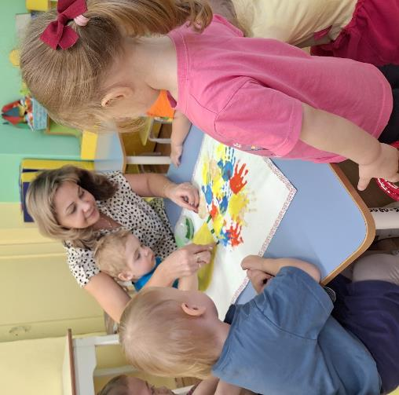

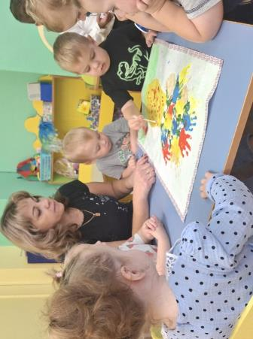

Нашим «Букетом в вазе» мы украсили приемную.

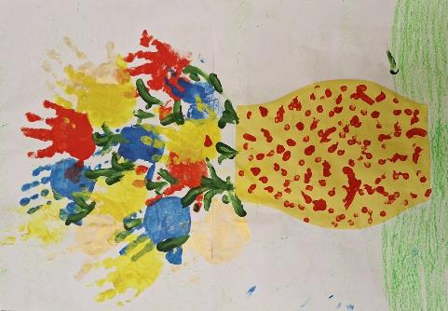

А еще малыши подарили мамам тепло своих ладошек. На бумаге обвели ладошки малышей, вырезали. Приклеили ладошки на открытки.

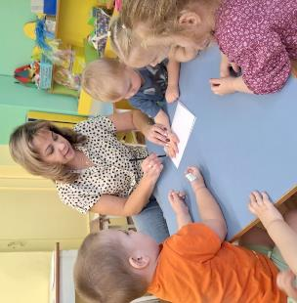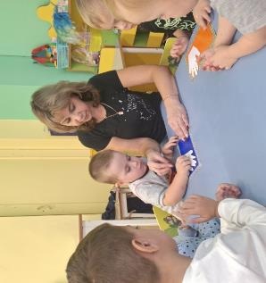

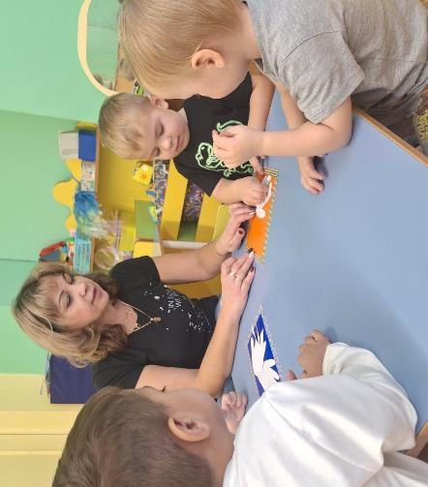

А в ладошках сердечко.

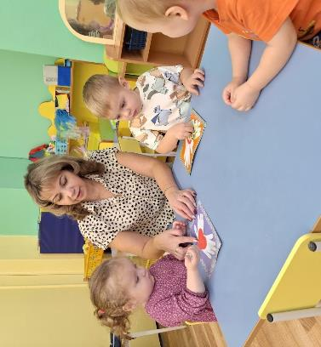

Мамы в день праздника будут приятно удивлены, а детишки с радостью будут дарить подарки, которые сделали сами.

